1）Value数据类型的Transformation算子

　　一、输入分区与输出分区一对一型

　　　　1、map算子

　　　　2、flatMap算子

　　　　3、mapPartitions算子

　　　　4、glom算子

　　二、输入分区与输出分区多对一型

　　　　5、union算子

　　　　6、cartesian算子

　　三、输入分区与输出分区多对多型

　　　　7、grouBy算子

　　四、输出分区为输入分区子集型

　　　　8、filter算子

　　　　9、distinct算子

　　　　10、subtract算子

　　　　11、sample算子

     　　 12、takeSample算子

 　　五、Cache型

　　　　13、cache算子

　　　　14、persist算子

2）Key-Value数据类型的Transfromation算子

　　一、输入分区与输出分区一对一

　　　　15、mapValues算子

　　二、对单个RDD或两个RDD聚集

　　　单个RDD聚集

　　　　16、combineByKey算子

　　　　17、reduceByKey算子

　　　　18、partitionBy算子

 　　两个RDD聚集

　　　　19、Cogroup算子

　　三、连接

　　　　20、join算子

　　　　21、leftOutJoin和 rightOutJoin算子

 3）Action算子

　　一、无输出

　　　　22、foreach算子

　　二、HDFS

　　　　23、saveAsTextFile算子

　　　　24、saveAsObjectFile算子

　　三、Scala集合和数据类型

　　　　25、collect算子

　　　　26、collectAsMap算子

 　　　  27、reduceByKeyLocally算子

 　　　  28、lookup算子

　　　　29、count算子

　　　　30、top算子

　　　　31、reduce算子

　　　　32、fold算子

　　　　33、aggregate算子

**1. Transformations 算子**

**（1） map**

　　将原来 RDD 的每个数据项通过 map 中的用户自定义函数 f 映射转变为一个新的元素。源码中 map 算子相当于初始化一个 RDD， 新 RDD 叫做 MappedRDD(this, sc.clean(f))。

     图 1中每个方框表示一个 RDD 分区，左侧的分区经过用户自定义函数 f:T->U 映射为右侧的新 RDD 分区。但是，实际只有等到 Action算子触发后，这个 f 函数才会和其他函数在一个stage 中对数据进行运算。在图 1 中的第一个分区，数据记录 V1 输入 f，通过 f 转换输出为转换后的分区中的数据记录 V’1。

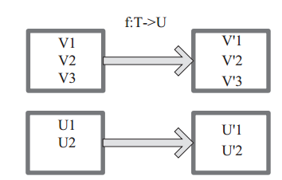

　　　　　　图1    map 算子对 RDD 转换

**（2） flatMap**

     将原来 RDD 中的每个元素通过函数 f 转换为新的元素，并将生成的 RDD 的每个集合中的元素合并为一个集合，内部创建 FlatMappedRDD(this，sc.clean(f))。  
　　图 2 表 示 RDD 的 一 个 分 区 ，进 行 flatMap函 数 操 作， flatMap 中 传 入 的 函 数 为 f:T->U， T和 U 可以是任意的数据类型。将分区中的数据通过用户自定义函数 f 转换为新的数据。外部大方框可以认为是一个 RDD 分区，小方框代表一个集合。 V1、 V2、 V3 在一个集合作为 RDD 的一个数据项，可能存储为数组或其他容器，转换为V’1、 V’2、 V’3 后，将原来的数组或容器结合拆散，拆散的数据形成为 RDD 中的数据项。

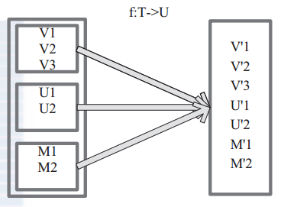

　　　　　　　　图2    　flapMap 算子对 RDD 转换

**（3） mapPartitions**

      mapPartitions 函 数 获 取 到 每 个 分 区 的 迭 代器，在 函 数 中 通 过 这 个 分 区 整 体 的 迭 代 器 对整 个 分 区 的 元 素 进 行 操 作。 内 部 实 现 是 生 成  
MapPartitionsRDD。图 3 中的方框代表一个 RDD 分区。图 3 中，用户通过函数 f (iter)=>iter.f ilter(_>=3) 对分区中所有数据进行过滤，大于和等于 3 的数据保留。一个方块代表一个 RDD 分区，含有 1、 2、 3 的分区过滤只剩下元素 3。

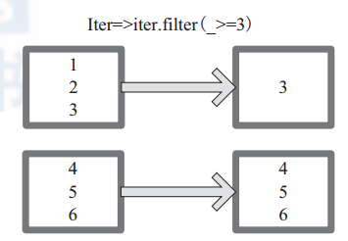

　　　　图3  mapPartitions 算子对 RDD 转换

**（4）glom**

　　glom函数将每个分区形成一个数组，内部实现是返回的GlommedRDD。 图4中的每个方框代表一个RDD分区。图4中的方框代表一个分区。 该图表示含有V1、 V2、 V3的分区通过函数glom形成一数组Array[（V1），（V2），（V3）]。

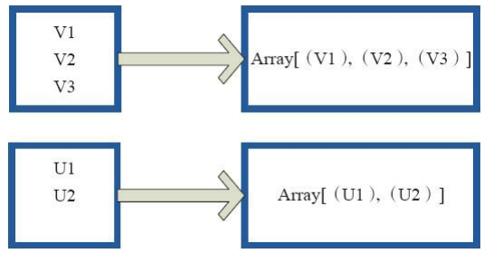

　　　　　　图 4   glom算子对RDD转换

**（5） union**

      使用 union 函数时需要保证两个 RDD 元素的数据类型相同，返回的 RDD 数据类型和被合并的 RDD 元素数据类型相同，并不进行去重操作，保存所有元素。如果想去重  
可以使用 distinct()。同时 Spark 还提供更为简洁的使用 union 的 API，通过 ++ 符号相当于 union 函数操作。  
     图 5 中左侧大方框代表两个 RDD，大方框内的小方框代表 RDD 的分区。右侧大方框代表合并后的 RDD，大方框内的小方框代表分区。

　　含有V1、V2、U1、U2、U3、U4的RDD和含有V1、V8、U5、U6、U7、U8的RDD合并所有元素形成一个RDD。V1、V1、V2、V8形成一个分区，U1、U2、U3、U4、U5、U6、U7、U8形成一个分区。

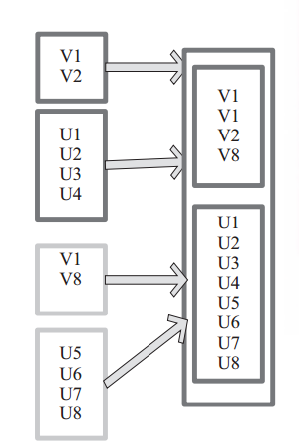

　图 5  union 算子对 RDD 转换

**（6） cartesian**

       对 两 个 RDD 内 的 所 有 元 素 进 行 笛 卡 尔 积 操 作。 操 作 后， 内 部 实 现 返 回CartesianRDD。图6中左侧大方框代表两个 RDD，大方框内的小方框代表 RDD 的分区。右侧大方框代表合并后的 RDD，大方框内的小方框代表分区。图6中的大方框代表RDD，大方框中的小方框代表RDD分区。  
      例 如： V1 和 另 一 个 RDD 中 的 W1、 W2、 Q5 进 行 笛 卡 尔 积 运 算 形 成 (V1,W1)、(V1,W2)、 (V1,Q5)。  
     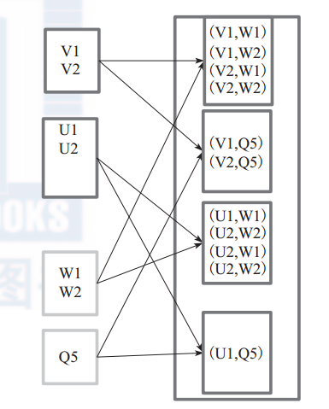

       图 6  cartesian 算子对 RDD 转换

**（7） groupBy**

　　groupBy ：将元素通过函数生成相应的 Key，数据就转化为 Key-Value 格式，之后将 Key 相同的元素分为一组。  
　　函数实现如下：  
　　1）将用户函数预处理：  
　　val cleanF = sc.clean(f)  
　　2）对数据 map 进行函数操作，最后再进行 groupByKey 分组操作。

     this.map(t => (cleanF(t), t)).groupByKey(p)  
　　其中， p 确定了分区个数和分区函数，也就决定了并行化的程度。

　　图7 中方框代表一个 RDD 分区，相同key 的元素合并到一个组。例如 V1 和 V2 合并为 V， Value 为 V1,V2。形成 V,Seq(V1,V2)。

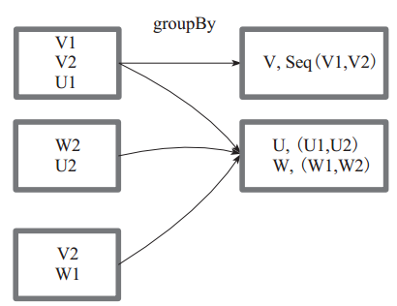

　　图 7 groupBy 算子对 RDD 转换

**（8） filter**

    filter 函数功能是对元素进行过滤，对每个 元 素 应 用 f 函 数， 返 回 值 为 true 的 元 素 在RDD 中保留，返回值为 false 的元素将被过滤掉。 内 部 实 现 相 当 于 生 成 FilteredRDD(this，sc.clean(f))。  
    下面代码为函数的本质实现：  
    deffilter(f:T=>Boolean):RDD[T]=newFilteredRDD(this,sc.clean(f))  
　　图 8 中每个方框代表一个 RDD 分区， T 可以是任意的类型。通过用户自定义的过滤函数 f，对每个数据项操作，将满足条件、返回结果为 true 的数据项保留。例如，过滤掉 V2 和 V3 保留了 V1，为区分命名为 V’1。

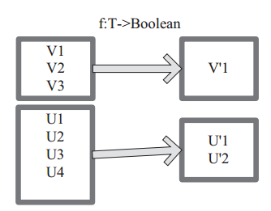

　　图 8  filter 算子对 RDD 转换

**（9）distinct**

　　distinct将RDD中的元素进行去重操作。图9中的每个方框代表一个RDD分区，通过distinct函数，将数据去重。 例如，重复数据V1、 V1去重后只保留一份V1。

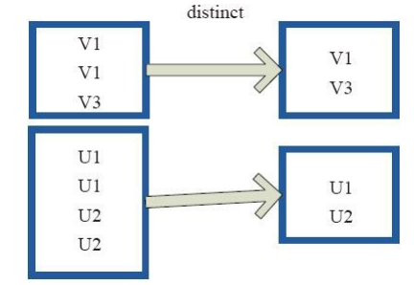

　　　　图9  distinct算子对RDD转换

**（10）subtract**

　　subtract相当于进行集合的差操作，RDD 1去除RDD 1和RDD 2交集中的所有元素。图10中左侧的大方框代表两个RDD，大方框内的小方框代表RDD的分区。 右侧大方框  
代表合并后的RDD，大方框内的小方框代表分区。 V1在两个RDD中均有，根据差集运算规则，新RDD不保留，V2在第一个RDD有，第二个RDD没有，则在新RDD元素中包含V2。  
　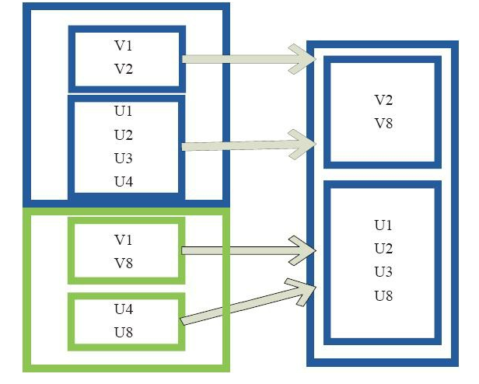

　　　　　　　　　　图10   subtract算子对RDD转换

**（11） sample**

       sample 将 RDD 这个集合内的元素进行采样，获取所有元素的子集。用户可以设定是否有放回的抽样、百分比、随机种子，进而决定采样方式。内部实现是生成 SampledRDD(withReplacement， fraction， seed)。  
　　函数参数设置：  
‰ 　　withReplacement=true，表示有放回的抽样。  
‰ 　　withReplacement=false，表示无放回的抽样。  
　　图 11中 的 每 个 方 框 是 一 个 RDD 分 区。 通 过 sample 函 数， 采 样 50% 的 数 据。V1、 V2、 U1、 U2、U3、U4 采样出数据 V1 和 U1、 U2 形成新的 RDD。

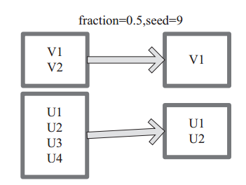

　　　　　　　图11  sample 算子对 RDD 转换

**（12）takeSample**

　　takeSample（）函数和上面的sample函数是一个原理，但是不使用相对比例采样，而是按设定的采样个数进行采样，同时返回结果不再是RDD，而是相当于对采样后的数据进行  
Collect（），返回结果的集合为单机的数组。  
　　图12中左侧的方框代表分布式的各个节点上的分区，右侧方框代表单机上返回的结果数组。 通过takeSample对数据采样，设置为采样一份数据，返回结果为V1。

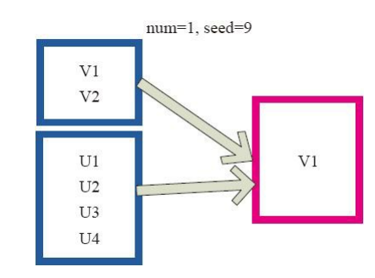

　　　　图12  　　takeSample算子对RDD转换

**（13） cache**

     cache 将 RDD 元素从磁盘缓存到内存。 相当于 persist(MEMORY_ONLY) 函数的功能。  
     图13 中每个方框代表一个 RDD 分区，左侧相当于数据分区都存储在磁盘，通过 cache 算子将数据缓存在内存。  
      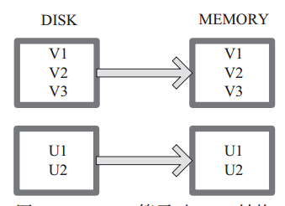

　　　　　　图 13 Cache 算子对 RDD 转换

**（14） persist**

      persist 函数对 RDD 进行缓存操作。数据缓存在哪里依据 StorageLevel 这个枚举类型进行确定。 有以下几种类型的组合（见10）， DISK 代表磁盘，MEMORY 代表内存， SER 代表数据是否进行序列化存储。

　　下面为函数定义， StorageLevel 是枚举类型，代表存储模式，用户可以通过图 14-1 按需进行选择。  
　　persist(newLevel:StorageLevel)  
　　图 14-1 中列出persist 函数可以进行缓存的模式。例如，MEMORY_AND_DISK_SER 代表数据可以存储在内存和磁盘，并且以序列化的方式存储，其他同理。

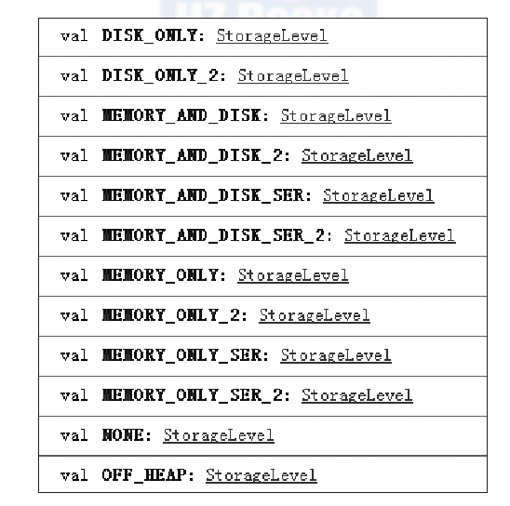

　　　　　　　　　　　　图 14-1  persist 算子对 RDD 转换

　　图 14-2 中方框代表 RDD 分区。 disk 代表存储在磁盘， mem 代表存储在内存。数据最初全部存储在磁盘，通过 persist(MEMORY_AND_DISK) 将数据缓存到内存，但是有的分区无法容纳在内存，将含有 V1、 V2、 V3 的RDD存储到磁盘，将含有U1，U2的RDD仍旧存储在内存。

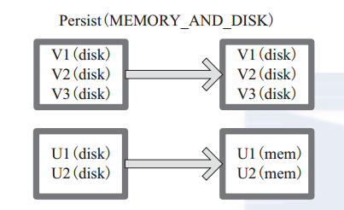

      图 14-2   Persist 算子对 RDD 转换

**（15） mapValues**

      mapValues ：针对（Key， Value）型数据中的 Value 进行 Map 操作，而不对 Key 进行处理。

    图 15 中的方框代表 RDD 分区。 a=>a+2 代表对 (V1,1) 这样的 Key Value 数据对，数据只对 Value 中的 1 进行加 2 操作，返回结果为 3。

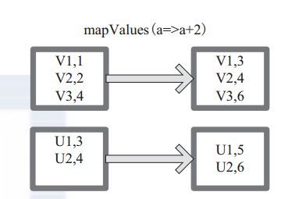

　　　　　　图 15   mapValues 算子 RDD 对转换

**（16） combineByKey**

　　下面代码为 combineByKey 函数的定义：  
　　combineByKey[C](createCombiner:(V) C,  
　　mergeValue:(C, V) C,  
　　mergeCombiners:(C, C) C,  
　　partitioner:Partitioner,  
　　mapSideCombine:Boolean=true,  
　　serializer:Serializer=null):RDD[(K,C)]

说明：  
‰ 　　createCombiner： V => C， C 不存在的情况下，比如通过 V 创建 seq C。  
‰　　 mergeValue： (C， V) => C，当 C 已经存在的情况下，需要 merge，比如把 item V  
加到 seq C 中，或者叠加。  
　　 mergeCombiners： (C， C) => C，合并两个 C。  
‰ 　　partitioner： Partitioner, Shuff le 时需要的 Partitioner。  
‰ 　　mapSideCombine ： Boolean = true，为了减小传输量，很多 combine 可以在 map  
端先做，比如叠加，可以先在一个 partition 中把所有相同的 key 的 value 叠加，  
再 shuff le。  
‰ 　　serializerClass： String = null，传输需要序列化，用户可以自定义序列化类：

　　例如，相当于将元素为 (Int， Int) 的 RDD 转变为了 (Int， Seq[Int]) 类型元素的 RDD。图 16中的方框代表 RDD 分区。如图，通过 combineByKey， 将 (V1,2)， (V1,1)数据合并为（ V1,Seq(2,1)）。  
　　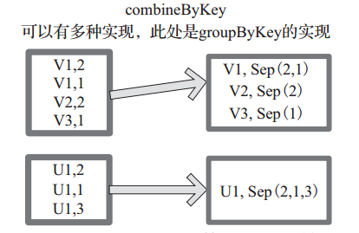

　　　　　　图 16  comBineByKey 算子对 RDD 转换

**（17） reduceByKey**

     reduceByKey 是比 combineByKey 更简单的一种情况，只是两个值合并成一个值，（ Int， Int V）to （Int， Int C），比如叠加。所以 createCombiner reduceBykey 很简单，就是直接返回 v，而 mergeValue和 mergeCombiners 逻辑是相同的，没有区别。  
    函数实现：  
    def reduceByKey(partitioner: Partitioner, func: (V, V) => V): RDD[(K, V)]  
= {  
combineByKey[V]((v: V) => v, func, func, partitioner)  
}  
　　图17中的方框代表 RDD 分区。通过用户自定义函数 (A,B) => (A + B) 函数，将相同 key 的数据 (V1,2) 和 (V1,1) 的 value 相加运算，结果为（ V1,3）。  
     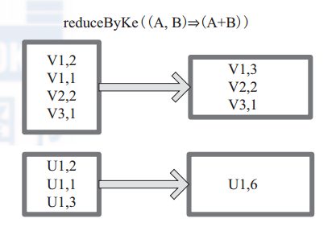

　　　　　　　　图 17 reduceByKey 算子对 RDD 转换

**（18）partitionBy**

　　partitionBy函数对RDD进行分区操作。  
　　函数定义如下。  
　　partitionBy（partitioner：Partitioner）  
　　如果原有RDD的分区器和现有分区器（partitioner）一致，则不重分区，如果不一致，则相当于根据分区器生成一个新的ShuffledRDD。  
　　图18中的方框代表RDD分区。 通过新的分区策略将原来在不同分区的V1、 V2数据都合并到了一个分区。

 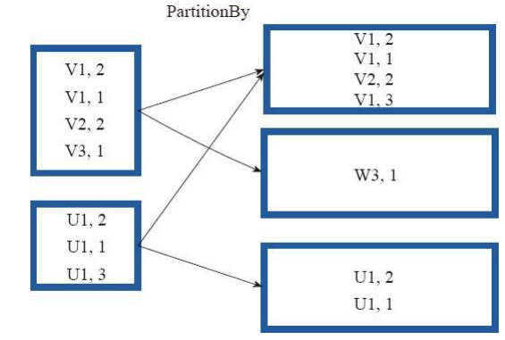

　　　　图18　　partitionBy算子对RDD转换

**（19）Cogroup**

 　　cogroup函数将两个RDD进行协同划分，cogroup函数的定义如下。  
　　cogroup[W]（other： RDD[（K， W）]， numPartitions： Int）： RDD[（K， （Iterable[V]， Iterable[W]））]  
　　对在两个RDD中的Key-Value类型的元素，每个RDD相同Key的元素分别聚合为一个集合，并且返回两个RDD中对应Key的元素集合的迭代器。  
　　（K， （Iterable[V]， Iterable[W]））  
　　其中，Key和Value，Value是两个RDD下相同Key的两个数据集合的迭代器所构成的元组。  
　　图19中的大方框代表RDD，大方框内的小方框代表RDD中的分区。 将RDD1中的数据（U1，1）、 （U1，2）和RDD2中的数据（U1，2）合并为（U1，（（1，2），（2）））。

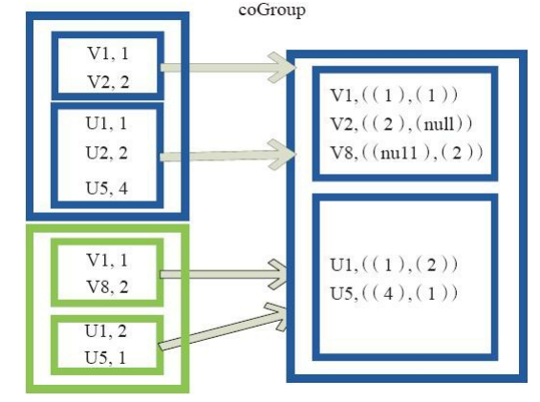

　　　　　　　　图19  Cogroup算子对RDD转换

**（20） join**

       join 对两个需要连接的 RDD 进行 cogroup函数操作，将相同 key 的数据能够放到一个分区，在 cogroup 操作之后形成的新 RDD 对每个key 下的元素进行笛卡尔积的操作，返回的结果再展平，对应 key 下的所有元组形成一个集合。最后返回 RDD[(K， (V， W))]。  
　　下 面 代 码 为 join 的 函 数 实 现， 本 质 是通 过 cogroup 算 子 先 进 行 协 同 划 分， 再 通 过flatMapValues 将合并的数据打散。  
       this.cogroup(other,partitioner).f latMapValues{case(vs,ws) => for(v<-vs;w<-ws)yield(v,w) }  
图 20是对两个 RDD 的 join 操作示意图。大方框代表 RDD，小方框代表 RDD 中的分区。函数对相同 key 的元素，如 V1 为 key 做连接后结果为 (V1,(1,1)) 和 (V1,(1,2))。

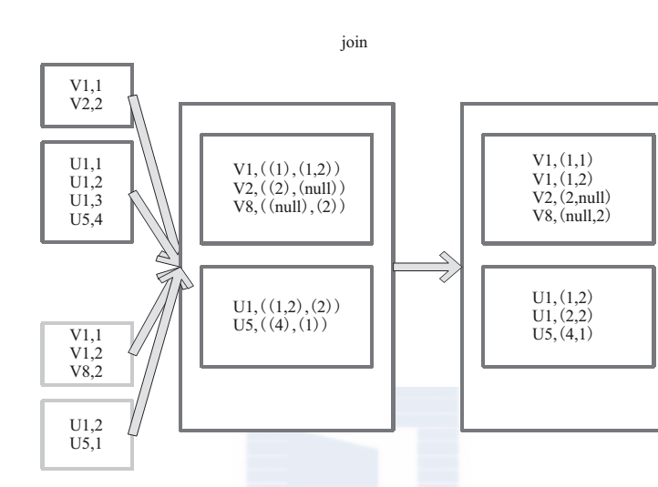

　　　　　　　　　　　　　　　　　　　　图 20   join 算子对 RDD 转换

**（21）eftOutJoin和rightOutJoin**

　　LeftOutJoin（左外连接）和RightOutJoin（右外连接）相当于在join的基础上先判断一侧的RDD元素是否为空，如果为空，则填充为空。 如果不为空，则将数据进行连接运算，并  
返回结果。  
下面代码是leftOutJoin的实现。  
if （ws.isEmpty） {  
vs.map（v => （v， None））  
} else {  
for （v <- vs； w <- ws） yield （v， Some（w））  
}

**2. Actions 算子**

　　本质上在 Action 算子中通过 SparkContext 进行了提交作业的 runJob 操作，触发了RDD DAG 的执行。  
例如， Action 算子 collect 函数的代码如下，感兴趣的读者可以顺着这个入口进行源码剖析：

/**  
* Return an array that contains all of the elements in this RDD.  
*/  
def collect(): Array[T] = {  
/* 提交 Job*/  
val results = sc.runJob(this, (iter: Iterator[T]) => iter.toArray)  
Array.concat(results: _*)  
}

**（22） foreach**

　　foreach 对 RDD 中的每个元素都应用 f 函数操作，不返回 RDD 和 Array， 而是返回Uint。图22表示 foreach 算子通过用户自定义函数对每个数据项进行操作。本例中自定义函数为 println()，控制台打印所有数据项。  
　　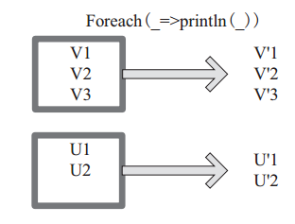

　　　　　　图 22 foreach 算子对 RDD 转换

**（23） saveAsTextFile**

　　函数将数据输出，存储到 HDFS 的指定目录。

下面为 saveAsTextFile 函数的内部实现，其内部  
　　通过调用 saveAsHadoopFile 进行实现：  
this.map(x => (NullWritable.get(), new Text(x.toString))).saveAsHadoopFile[TextOutputFormat[NullWritable, Text]](path)  
将 RDD 中的每个元素映射转变为 (null， x.toString)，然后再将其写入 HDFS。  
　　图 23中左侧方框代表 RDD 分区，右侧方框代表 HDFS 的 Block。通过函数将RDD 的每个分区存储为 HDFS 中的一个 Block。

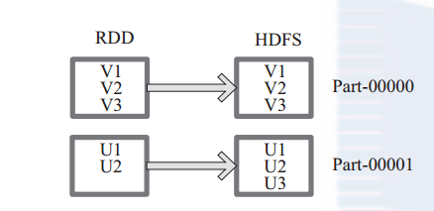

　　　　　　　　　　　　图 23   saveAsHadoopFile 算子对 RDD 转换

**（24）saveAsObjectFile**

　　saveAsObjectFile将分区中的每10个元素组成一个Array，然后将这个Array序列化，映射为（Null，BytesWritable（Y））的元素，写入HDFS为SequenceFile的格式。  
　　下面代码为函数内部实现。  
　　map（x=>（NullWritable.get（），new BytesWritable（Utils.serialize（x））））  
　　图24中的左侧方框代表RDD分区，右侧方框代表HDFS的Block。 通过函数将RDD的每个分区存储为HDFS上的一个Block。

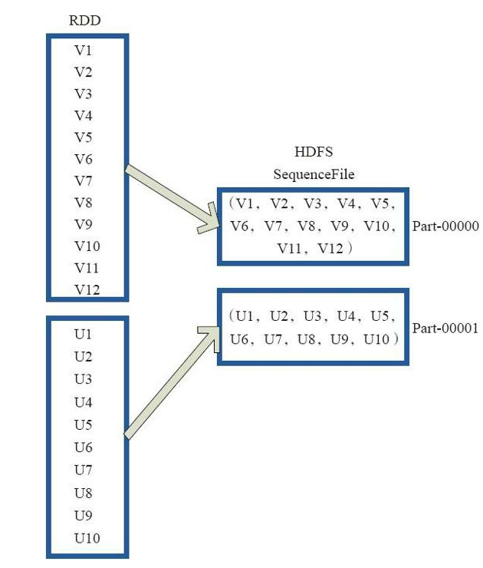

　　　　　　　　　　　　图24 saveAsObjectFile算子对RDD转换

**（25） collect**

　　collect 相当于 toArray， toArray 已经过时不推荐使用， collect 将分布式的 RDD 返回为一个单机的 scala Array 数组。在这个数组上运用 scala 的函数式操作。  
　　图 25中左侧方框代表 RDD 分区，右侧方框代表单机内存中的数组。通过函数操作，将结果返回到 Driver 程序所在的节点，以数组形式存储。

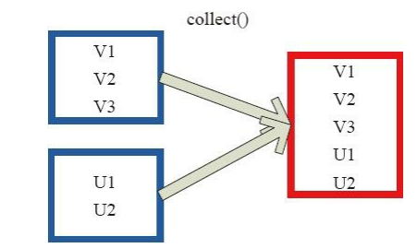

　　图 25   Collect 算子对 RDD 转换

**（26）collectAsMap**

　　collectAsMap对（K，V）型的RDD数据返回一个单机HashMap。 对于重复K的RDD元素，后面的元素覆盖前面的元素。  
　　图26中的左侧方框代表RDD分区，右侧方框代表单机数组。 数据通过collectAsMap函数返回给Driver程序计算结果，结果以HashMap形式存储。

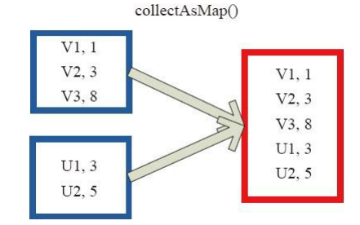

　　　　　　　　　　图26 CollectAsMap算子对RDD转换

**（27）reduceByKeyLocally**

　　实现的是先reduce再collectAsMap的功能，先对RDD的整体进行reduce操作，然后再收集所有结果返回为一个HashMap。

**（28）lookup**

下面代码为lookup的声明。  
lookup（key：K）：Seq[V]  
Lookup函数对（Key，Value）型的RDD操作，返回指定Key对应的元素形成的Seq。 这个函数处理优化的部分在于，如果这个RDD包含分区器，则只会对应处理K所在的分区，然后返回由（K，V）形成的Seq。 如果RDD不包含分区器，则需要对全RDD元素进行暴力扫描处理，搜索指定K对应的元素。  
　　图28中的左侧方框代表RDD分区，右侧方框代表Seq，最后结果返回到Driver所在节点的应用中。

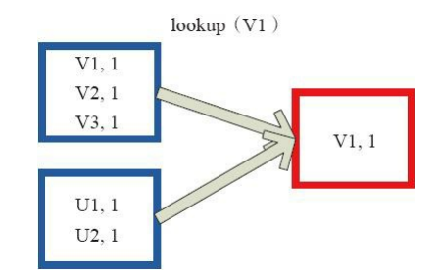

　　　　　　图28  lookup对RDD转换

**（29） count**

　　count 返回整个 RDD 的元素个数。  
　　内部函数实现为：  
　　defcount():Long=sc.runJob(this,Utils.getIteratorSize_).sum  
　　图 29中，返回数据的个数为 5。一个方块代表一个 RDD 分区。

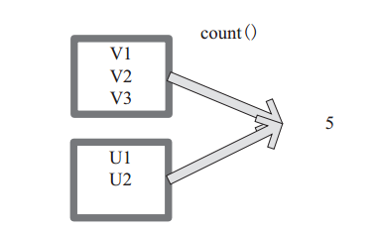

　　　　 图29 count 对 RDD 算子转换

**（30）top**

top可返回最大的k个元素。 函数定义如下。  
top（num：Int）（implicit ord：Ordering[T]）：Array[T]

相近函数说明如下。  
·top返回最大的k个元素。  
·take返回最小的k个元素。  
·takeOrdered返回最小的k个元素，并且在返回的数组中保持元素的顺序。  
·first相当于top（1）返回整个RDD中的前k个元素，可以定义排序的方式Ordering[T]。  
返回的是一个含前k个元素的数组。

**（31）reduce**

　　reduce函数相当于对RDD中的元素进行reduceLeft函数的操作。 函数实现如下。  
　　Some（iter.reduceLeft（cleanF））  
　　reduceLeft先对两个元素<K，V>进行reduce函数操作，然后将结果和迭代器取出的下一个元素<k，V>进行reduce函数操作，直到迭代器遍历完所有元素，得到最后结果。在RDD中，先对每个分区中的所有元素<K，V>的集合分别进行reduceLeft。 每个分区形成的结果相当于一个元素<K，V>，再对这个结果集合进行reduceleft操作。  
　　例如：用户自定义函数如下。  
　　f：（A，B）=>（A._1+”@”+B._1，A._2+B._2）  
　　图31中的方框代表一个RDD分区，通过用户自定函数f将数据进行reduce运算。 示例  
最后的返回结果为V1@[1]V2U！@U2@U3@U4，12。

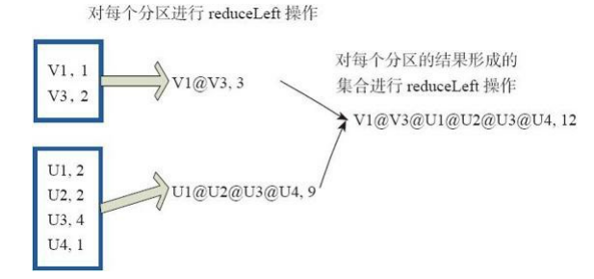

图31 reduce算子对RDD转换

**（32）fold**

　　fold和reduce的原理相同，但是与reduce不同，相当于每个reduce时，迭代器取的第一个元素是zeroValue。  
　　图32中通过下面的用户自定义函数进行fold运算，图中的一个方框代表一个RDD分区。 读者可以参照reduce函数理解。  
　　fold（（”V0@”，2））（ （A，B）=>（A._1+”@”+B._1，A._2+B._2））

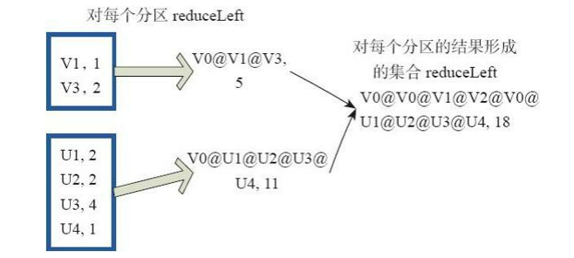

　　　　　　　　　　图32  fold算子对RDD转换

**（33）aggregate**

 　　aggregate先对每个分区的所有元素进行aggregate操作，再对分区的结果进行fold操作。  
　　aggreagate与fold和reduce的不同之处在于，aggregate相当于采用归并的方式进行数据聚集，这种聚集是并行化的。 而在fold和reduce函数的运算过程中，每个分区中需要进行串行处理，每个分区串行计算完结果，结果再按之前的方式进行聚集，并返回最终聚集结果。  
　　函数的定义如下。  
aggregate[B]（z： B）（seqop： （B，A） => B，combop： （B，B） => B）： B  
　　图33通过用户自定义函数对RDD 进行aggregate的聚集操作，图中的每个方框代表一个RDD分区。  
　　rdd.aggregate（”V0@”，2）（（A，B）=>（A._1+”@”+B._1，A._2+B._2）），（A，B）=>（A._1+”@”+B_1，A._@+B_.2））  
　　最后，介绍两个计算模型中的两个特殊变量。  
　　广播（broadcast）变量：其广泛用于广播Map Side Join中的小表，以及广播大变量等场景。 这些数据集合在单节点内存能够容纳，不需要像RDD那样在节点之间打散存储。  
Spark运行时把广播变量数据发到各个节点，并保存下来，后续计算可以复用。 相比Hadoo的distributed cache，广播的内容可以跨作业共享。 Broadcast的底层实现采用了BT机制。

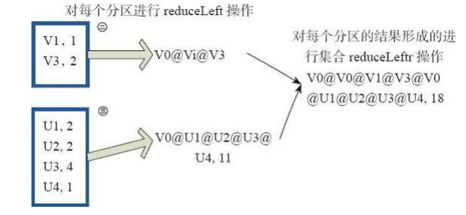

　　　　　　　　图33  aggregate算子对RDD转换

　　②代表V。  
　　③代表U。  
　　accumulator变量：允许做全局累加操作，如accumulator变量广泛使用在应用中记录当前的运行指标的情景。